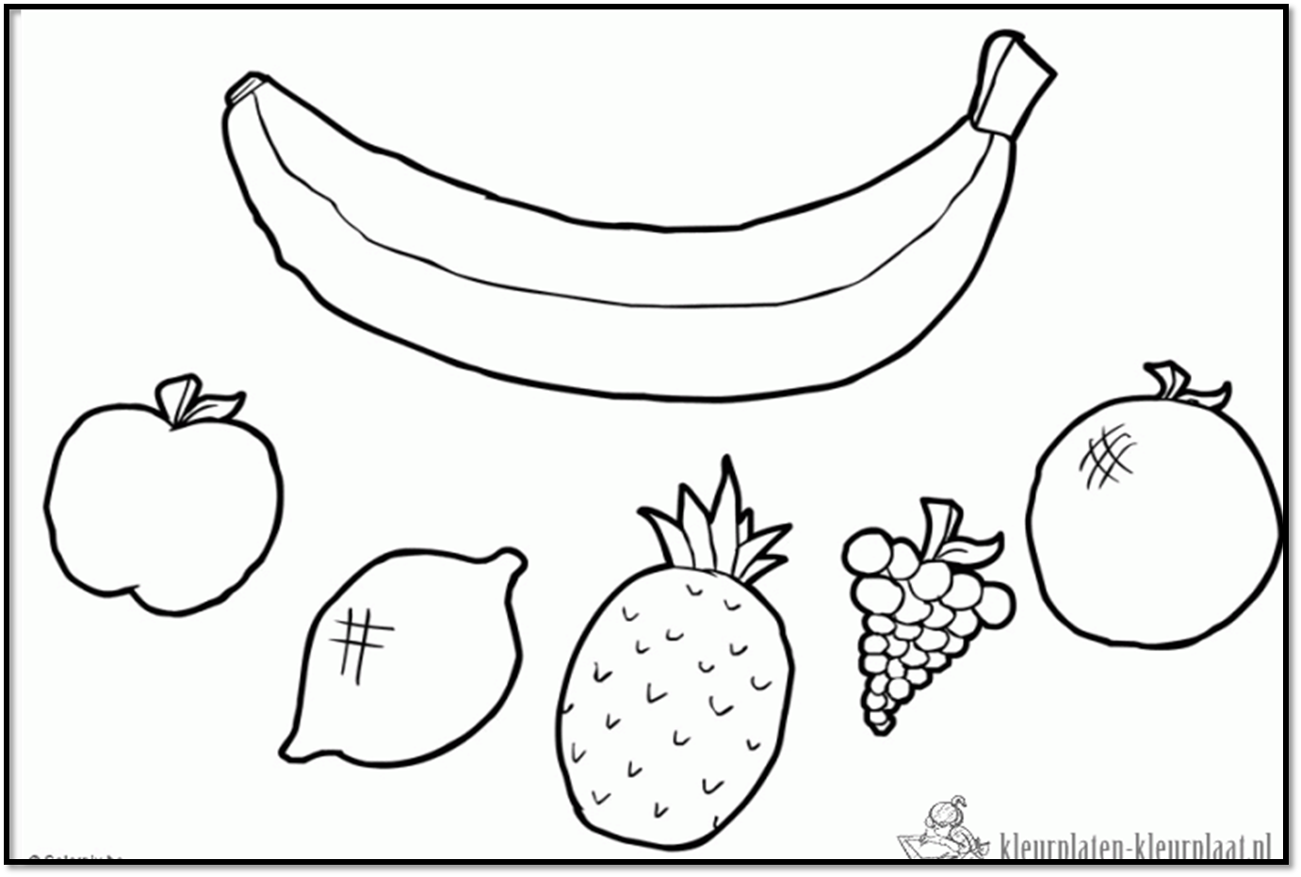

appel

citroen

ananas

appelsien

druiven

banaan